Міністерство освіти і науки України
Національний технічний університет України
«Київський політехнічний інститут ім. І. Сікорського»

Кафедра інженерії програмного забезпечення в енергетиці

Лабораторна робота № 4
з курсу: «Програмування вебзастосунків»
За поточним планом

Виконав:
студент 4-го курсу,
групи ТВ-23
Губін Ярослав Олегович
Посилання на GitHub репозиторій:

Перевірив:
Недашківський О.Л.

Київ 2025/2026
Лабораторна робота №4
Варіант: 9

Завдання:
Мета: побудова простого API з використанням net/http та encoding/json.
Зміст: реалізація GET, POST, DELETE для об’єктів енергосистеми.
Варіативність: API для об’єктів – генератор, мережа, споживач, датчик.
Ускладнення: структура відповіді JSON, статуси HTTP, обробка
помилок.
Вихідний результат: локальний API з документацією OpenAPI/Swagger
(опціонально).

Хід виконання:
Під час виконання роботи важливим етапом роботи було створення локального API – OpenAPI / Swagger, який дозволяє користувачеві відкрити окрему тсорінку, де можна продивитись усі можливі дані, стосовно бекенду прописаного на сервері. Тому перейдемо до більш детального розбору виконаної роботи. Оскільки в завданні сказано, що має бути кілька об’єктів, то відповідно до теми роботи створюємо їх. В варіанті 9 це відповідно такі об’єкти були створені – зарядна станція, мережа, генератор, споживач, датчик. Усі ці об’єкти є лише частинами, які особливо великого смислового навантаження поки ще не несуть, а більше слугують як наповнення системи створення самого API, аби більше зосередитись на демонстрації результатів роботи даного відкритого API, з яким може взаємодіяти користувач. Тому структури об’єктів та ті поля, які вони містять наведені на рисунку 1.
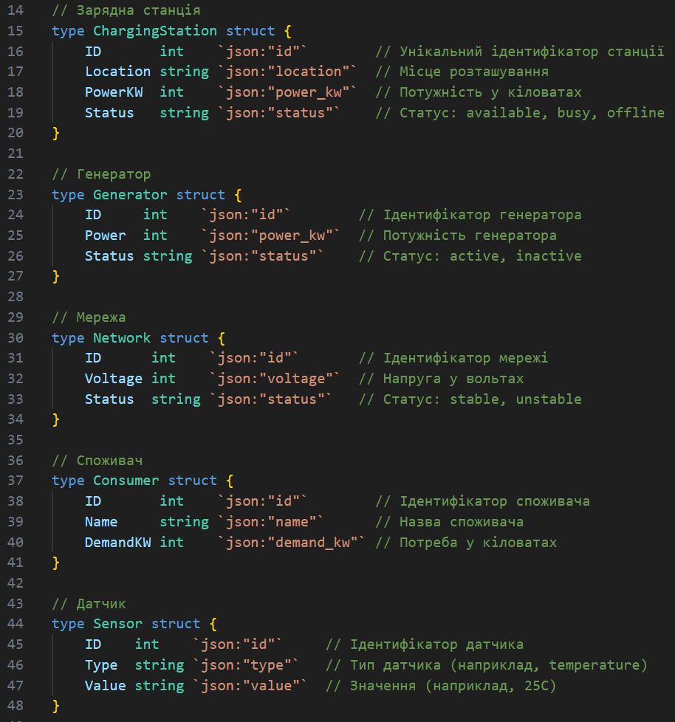
Рисунок 1 – Об’єкти які використовуються у проекті
Далі опишемо, на основі одного об’єкта, якиим чином відбувається взаємодія між ним та користувачем. На основі одного об’єкта це буде зроблно, оскільки для інших об’єктів, опис методів / дій та алгоритмів буде таким самим, як і для одного об’єкта що буде представлений. Надалі ця інформація, по типу POST, DELETE, GET запитів , буде використовуватись у .yaml файлі, який в свою чергу буде використовуватись у сторінці для створення OpenAPI / Swagger, тобто містити усю основну інформацію про End поїнти, які статуси помилок може користувач отримати, або ж отримати коди успішних операцій. Всю цю інформацію користувач зможе перевіряти на одній сторінці, де в нього будуть і відображені усі об’єкти. Тому візьмемо за основу об’єкт зарядної станції, на основі якої і розглянемо усі доступні для цієї станції запити. Приклад наведено на рисунку 2.
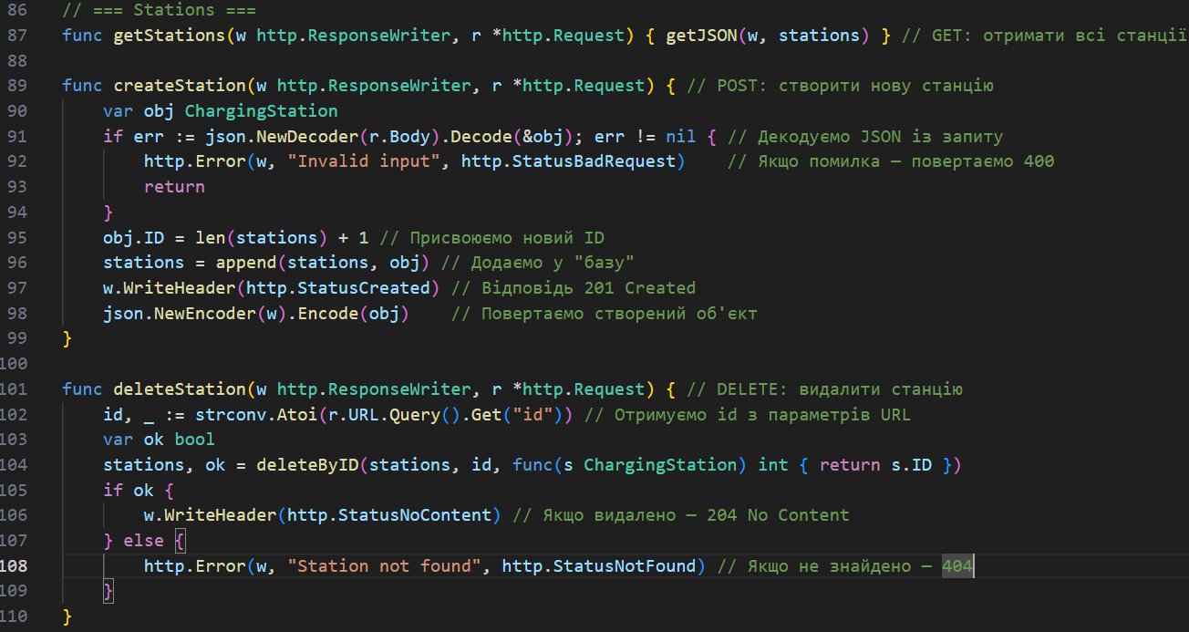
Рисунок 2 – Приклади операції із зарядними станціями
Як видно із рисунку 2, тут все детально закоментовано, тому можна подивитись де і що за який метод відповідає. Така сама аналогічна структура обробки запитів розроблена і для інишх структур наявних у системі. Тепер перейдемо до того, а як саме користувач може реалізовувати ці функції взаємодії із об’єктами. Тому звернемо увагу на рисунок 3.
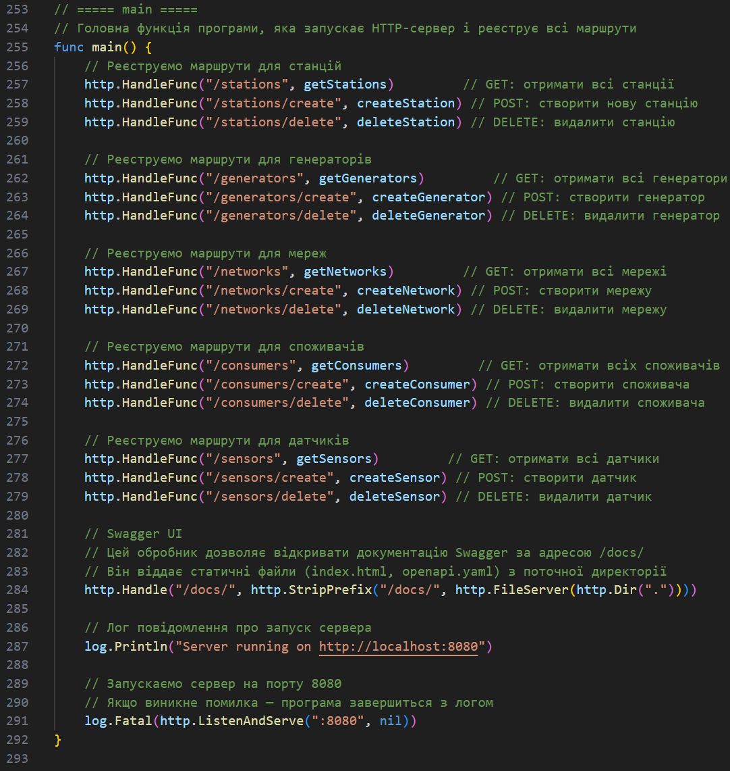
Рисунок 3 – Усі прописані основні дії із об’єктами
Як видно із рисунку 3, то тут всі прописані можливі End пойнти, з якими може взаємодіяти користувач. Це потрібно також і для ствоерння внутрішньої дкоументації API, яку користувач зможе переглянути і відповідно за її допомогою керувати проектом більш наочно і детально розбиратись в тому, що де і як було написано і які помилки чи статуси запитів користувач буде отримувати, надсилаючи той чи інший запит. Тепер на тому самому прикладі зі станціями і методами GET та POST подивимось, як всі ці End пойнти, треба перенести в .yaml файл і як вони в ньмоу будуть виглядати. Тому більш детально з цим ознайомимось на рисунку 4.
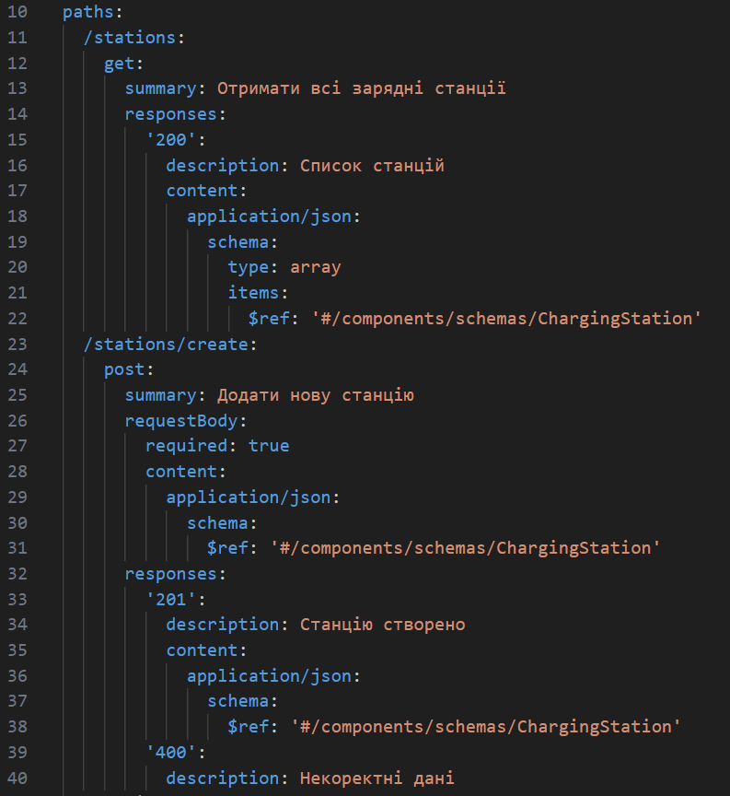
Рисунок 4 – Приклад коду .yaml файлу
В даному рисунку 4, можна побачити, що ці самі End пойнти, які були задані в Go коді, через /stations і /stations/create є і в даному .yaml файлі – це потрібно, аби правильно розписати шлях і відповідно до відповідей, які отримуються в Go коді, розписати їх і в .yaml файлі. По суті все те саме, що було описано в структурі коду на мові прогармування Go, те ми і перенесли до файлу .yaml. Він використовується для розписання того, яким саме чином треба дійти до того чи іншого запиту. Тобто, ті шляхи, які були прописані в Go файлі, переносяться в .yaml файл, і відповідно прописуються усі помилки та редіректи, які були прописані і в основній програмі на мові Go.
Другим питанням постає відображення відповідних файлів користувачеві, аби той міг їх переглянути і взаємодіяти з ними. Для цього була створена html сторінка index.html, яка наведена на рисунку 5.
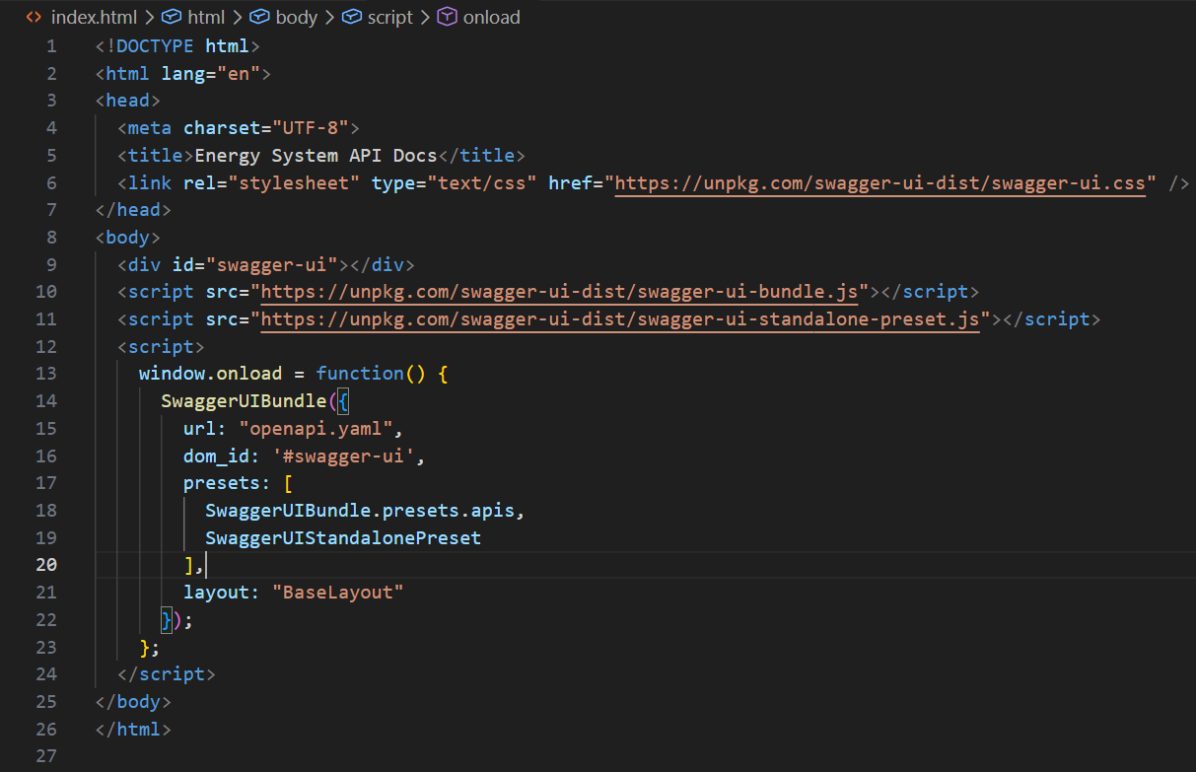
Рисунок 5 – Приклад html шаблону для відкриття .yaml файлу
З рисунку 5 видно, що використовується шаблон, для побудови swagger – ui, тобто ці шаблони доступні за посиланнями, які видні на рисунку 5. Для того, аби їх запустити, достатньо скопіювати посилання на шаблон swagger-ui, як наведено на рисунку 5 у рядках 10-11, і вставити посилання на файл .yaml, як і було наведено у 15 стрічці коду.
На рисунку 3 у 284 рядку, якраз є це посилання /docs тому перейдемо по ньому і ми отримаємо наступний результат, як представлено на рисунку 6.
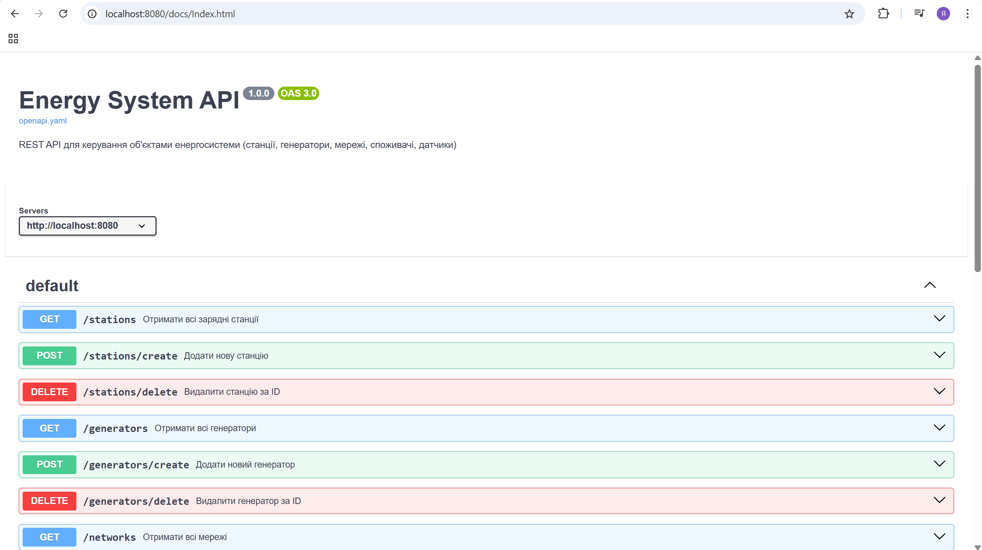
Рисунок 6 – Приклад переходу в /docs/index.html
З рисунку 6 видно, що у нас отримується основна інформація для користувача у досить зручному вигляді, і яку користувач може сам і оглянути. Це ми більш детально розглянемо далі. Але з моменту, який хочеться уточнити – що у посиланні – docs треба обов’язково вказати найменування файлу, в моєму випадку – index.html і це дуже важливо. Оскільки саме такий файл і з цим ім’ям був представлений на рисунку 5 і саме він використовується у проекті.
Тепер перейдемо до огляду методів, які тут є і структур даних. Усі методи, які будуть тут розгяладатись детально наведені на рисунках 7-9, а приклад доступних структур даних у проекті, наведений на рисунку 10. Особливості цього Swager – UI полягають у тому, що користувач може натиснути – Try it now і одразу ввести потрібний йому запит / зробити певні зміни і саме у цьому графічному інтерфейсі, вони будуть відображені користувачеві.

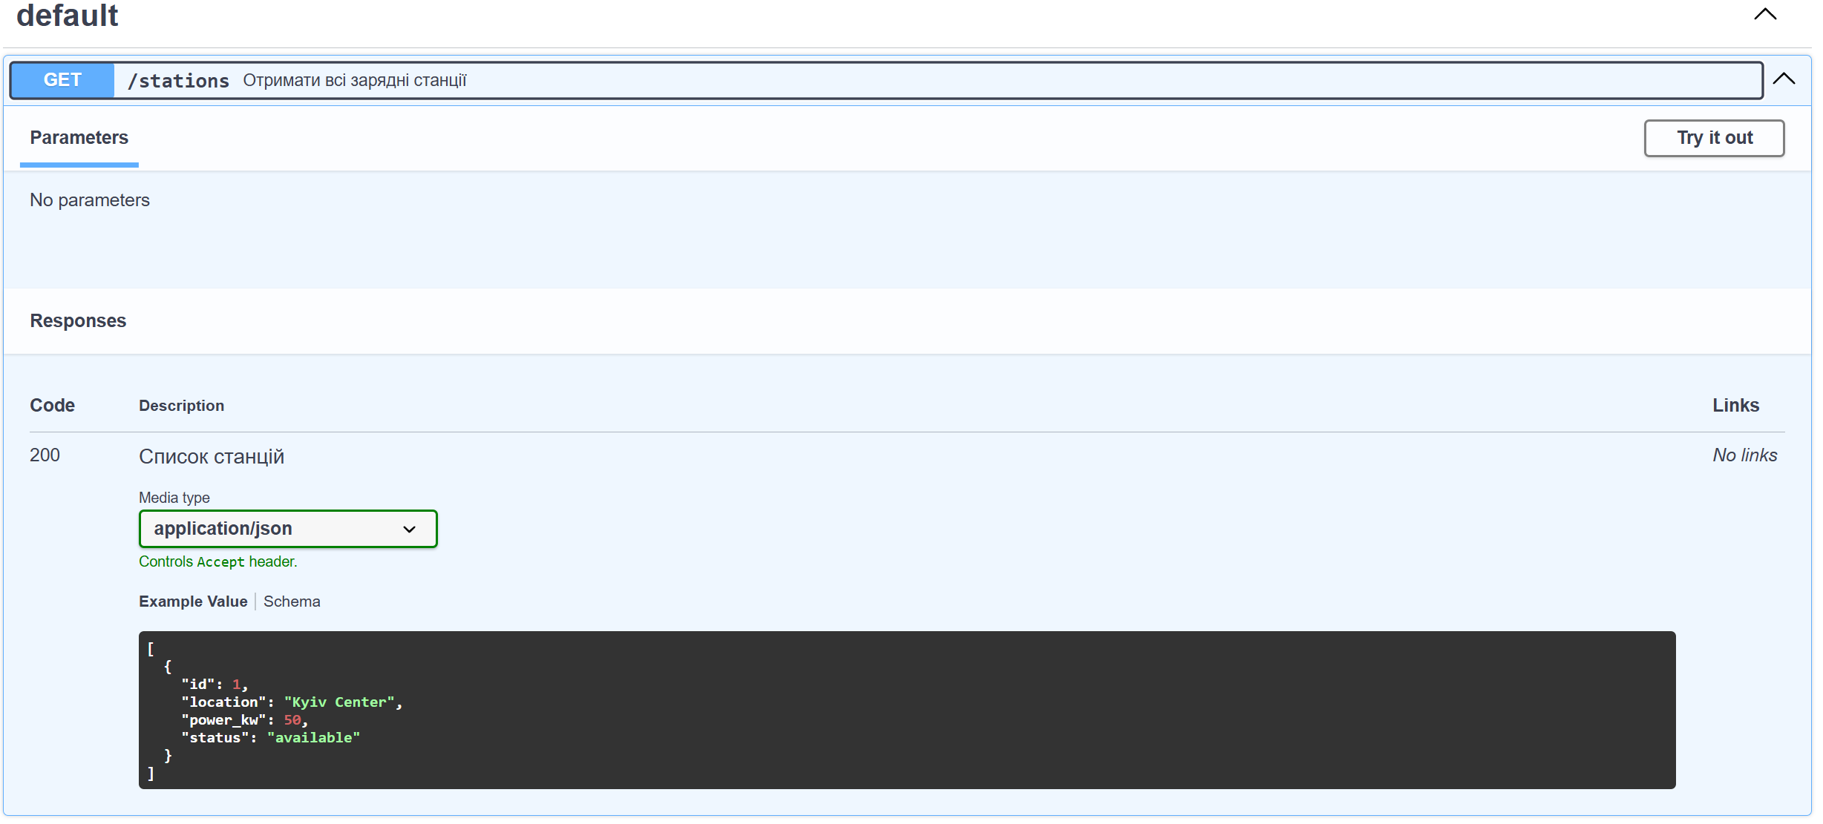
Рисунок 7 – Приклад GET запиту для станцій
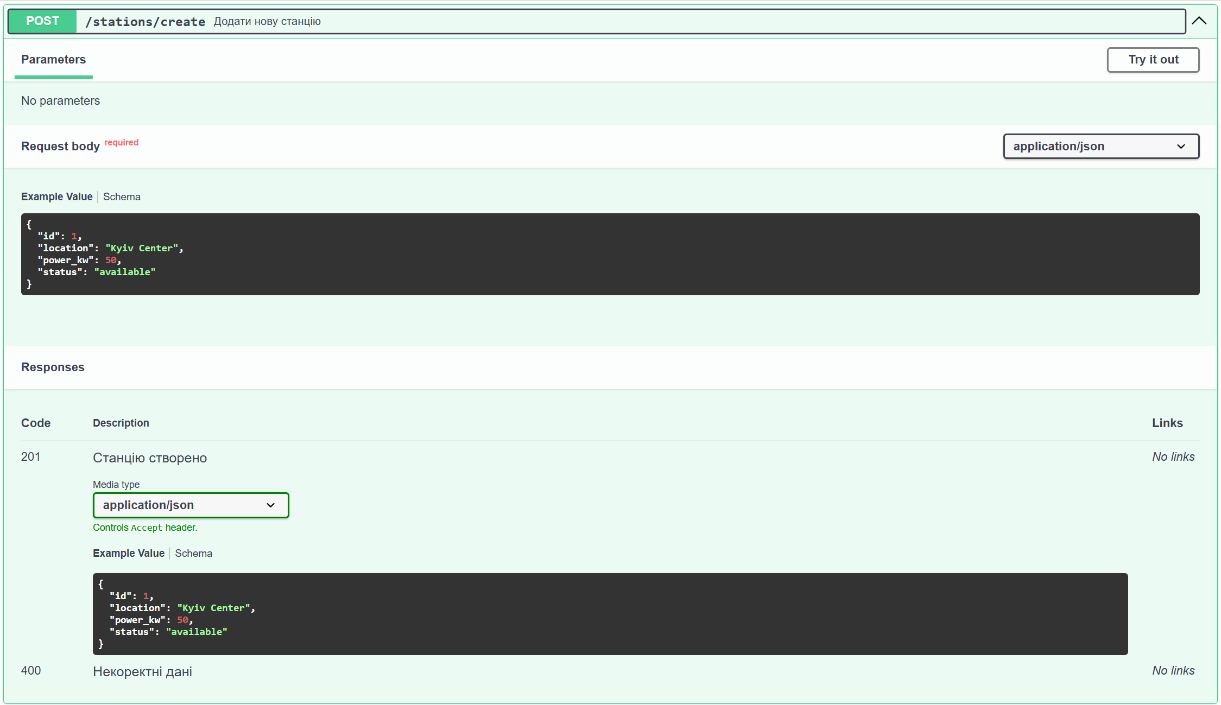
Рисунок 8 – Приклад POST запиту для станцій
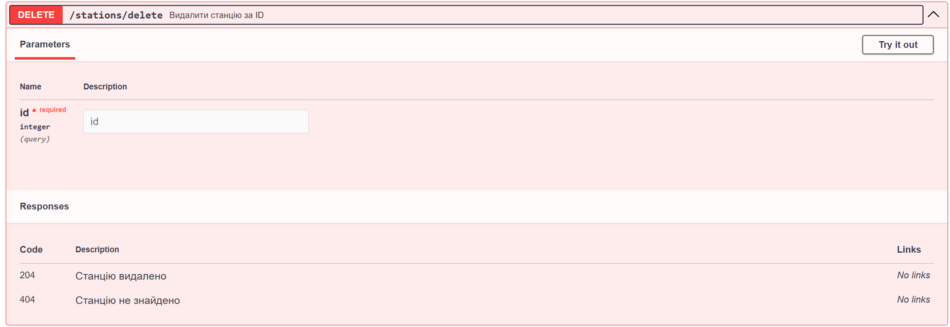
Рисунок 9 – Приклад DELETE запиту для станцій
Як видно з рисунків 7-9, в нас відображаються і типу запиту і коди запитів, які будуть в тому чи іншому випадку з відповідними описами, після яких вони будуть отримані користувачем. Все це було якраз і прописано в yaml файлі, аби отримати такий зручний інтерфейс, де все це можна буде переглядати і працювати із цим.
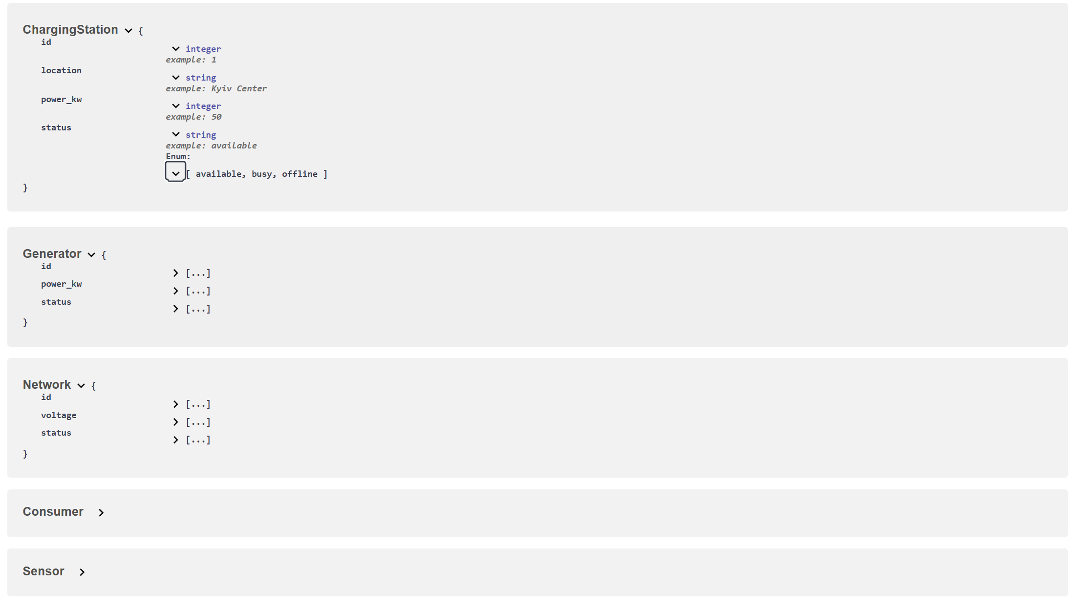
Рисунок 10 – Приклад усіх структур
Як видно з рисунку 10, то також наведені приклади усіх структур, які є у файлі, які вони містять поля і як з ними можна працювати.
Тому виконання лабораторної роботи №4 можна вважати повністю успішним, оскільки були виконанні усі основні та додаткові завдання із максимальною кількістю прикладів.

Висновок:
У результаті роботи була створена веб-стоірнка, із можливістю управління кількома об’єктами. А саме був реалізований алгоритм перегляду даних, видалення і створення даних, за допомогою використання запитів DELETE, POST, GET. Також був створений основний .yaml файл, який описує основну структуру всіх методів і є документацією до прописаної програми на Go, з якою користувач може погратись. Понадсилати форми. Переглянути статуси різних запитів, може видаляти дані, створювати, переглядати а також має можливість відслідковувати усі основні структури, які існують на сервері, а також можуть їх передивлятись за допомогою OpenAPI / Swagger UI, який такий функціонал користувачеві і надає. Тому поставлена мета із побудови багатофункціонального API і побудова Swagger дають підстави вважати дану лабораторну робоут виконаною в повній мірі.

